

Latvijas Universitātes Vadības un uzņēmējdarbības mācību centrs

(LU VUMC)

**IEVADS PROGRAMMATŪRAS TESTĒŠANĀ**

2021

ESF projekts Nr. 8.4.1.0/16/l/001  
‘’Nodarbināto personu profesionālās kompetences pilnveide”



## **Lekcija 03**

**Mājasdarbs**

Obligātais mājas darbs

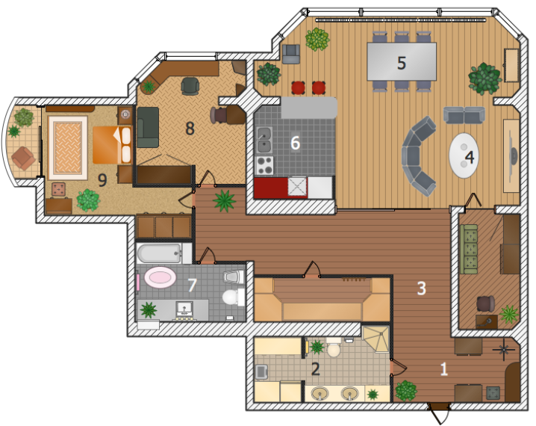

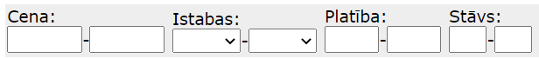

1. Noteikt Ekvivalences klases izdomātam dzīvokļa īres meklētājam (skatīt attēlu)

2. Noteikt robežvērtības

Kategorijas - Cena, istabas, platība, stāvs

Mērķis: Izprast kā identificēt robežvērtības un uz tām balstoties izveidot ekvivalences klases vairākām datu kopām. Izprast atvērtās robežas

Izvēles mājas darbs

Saitē: http://tutu-ru.github.io/

1. Nosakiet ekvavilentās klases

2. Nosakiet robežvērtības

3. Veiciet lapas testēšanu un pierakstiet atrastās kļūdas (vismaz 1 kļūda)

Mērķis: Praktiski izprast kā lietot robežvērtības, lai atrastu kļūdas. Veicināt izpratni, par programatūras testēšanu un lietošanu ilgtermiņā